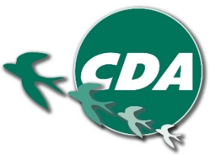

Het CDA Castricum kijkt graag met u terug naar 2019. Wat is er o.a. voor u bereikt:
- Met het beschikbaar stellen van geld in de strijd tegen eenzaamheid is dit jaar de eerste grote stap gezet met een conferentie tegen eenzaamheid. Ambassadeurs zijn aangesteld en een steunpunt is gelanceerd;

- De aandacht die het CDA heeft gevraagd voor Stichting Babyspullen, is omgezet naar een financiële steun zodat elk kind in onze gemeente een goede start maakt;

- Het CDA heeft ingestemd met de wijziging van het bestemmingsplan ten behoeve van het bouwplan “De Skulper” (terrein Ruigewaard);

- Het CDA heeft duidelijk aangegeven dat De Lelie open moet blijven. Hiervoor hebben we met andere partijen een motie ingediend bij de Visie Exploitatie binnensport. Zeker gezien het sportieve, culturele en maatschappelijk belang. Wij zullen dit scherp in de gaten houden!

We zijn bijna halverwege de raadsperiode. Wij willen nog veel wensen voor al onze inwoners realiseren deze raadsperiode. In 2020 staat o.a. op de agenda: de Tiny houses ( flexwonen-project), de cultuurnota en het ontwikkelen van woningbouw, om doorstroom te bevorderen voor diverse doelgroepen. Dit doen we graag samen met u en onze raadscollega’s.
Fijne Kerstdagen en een mooi 2020!
Namens het CDA Castricum Dorien Veldt
Met Elkaar! Voor Elkaar!

www.cdacastricum.nl CDA Castricum CDACastricum

